Российская Федерация

Администрация

сельского поселения

Ильмень

муниципального района
Приволжский
Самарская область

ПОСТАНОВЛЕНИЕ № _18
« 29 » мая 2019 года

Об утверждении реестра и схемы мест (площадок) накопления твердых коммунальных отходов на территории сельского поселения Ильмень.

В соответствии с Федеральным законом от 06.10.2003 г. №131-ФЗ «Об общих принципах организации местного самоуправления в Российской федерации», Федеральным законом от 24.06.1998г. №89-ФЗ «Об отходах производства и потребления», постановлением Правительства РФ от 31.08.2018г. №1039 «Об утверждении Правил обустройства мест (площадок) накопления твердых коммунальных отходов и ведения их реестра», руководствуясь Уставом Сельского поселения Ильмень, администрация сельского поселения Ильмень муниципального района Приволжский Самарской области

ПОСТАНОВЛЯЕТ:

1. Утвердить реестр мест (площадок) накопления твердых коммунальных отходов на территории сельского поселения Ильмень(Приложение 1).
2. Утвердить реестр планируемых к размещению мест (площадок) накопления твердых коммунальных отходов на территории сельского поселения Ильмень(Приложение 2).
3. Утвердить схему размещения мест (площадок) накопления твердых коммунальных отходов на территории сельского поселения Ильмень(Приложение 3).
5. Настоящее постановление подлежит официальному опубликованию и размещению на официальном сайте Администрации сельского поселения Ильмень в сети Интернет по адресу: http:/ www.admilmen.ru
6. Контроль исполнения настоящего постановления оставляю за собой.

Глава сельского поселения Ильмень В.Н. Сомиков

Приложение 1 к постановлению администрации сельского поселения Ильмень
№__18_ от 29.05.2019 г.
Реестр мест (площадок) накопления твердых коммунальных отходов сельского поселения Ильмень
№ п/п | Данные о нахождении мест (площадок) накопления ТКО |  |  |  | Технические характеристики мест (площадок) накопления ТКО | Данные о собственниках мест (площадок) накопления | Источники образования ТКО
 | Географические координаты |  | Населенный пункт | улица
1 | х5854653,11 у281082,52 |  | Ильмень | Школьная 1 | Покрытие-водонепроницаемое (бетон); площадь площадки S=4 м2; контейнеров-1 шт.,объем-0,75м3 | Администрация сельского поселения Ильмень | Жилищные
Приложение 2 к постановлению администрации сельского поселения Ильмень
№__18_ от 29.05.2019 г.
Реестр планируемых мест (площадок) накопления твердых коммунальных отходов сельского поселения Ильмень
№ п/п | Данные о нахождении мест (площадок) накопления ТКО |  |  |  | Технические характеристики мест (площадок) накопления ТКО | Данные о собственниках мест (площадок) накопления | Источники образования ТКО
 | Географические координаты |  | Населенный пункт | улица
1 | х5854661,82 у281368,50 |  | Ильмень | Почтовая 9 | Покрытие-водонепроницаемое (бетон); площадь площадки S=4 м2; контейнеров-1 шт.,объем-0,75м3 | Администрация сельского поселения Ильмень | Жилищные
2 | х5854641,22 у281312,33 |  | Ильмень | Почтовая 11 | Покрытие-водонепроницаемое (бетон); площадь площадки S=4 м2; контейнеров-1 шт.,объем-0,75м3 | Администрация сельского поселения Ильмень | Жилищные
3 | х5854909,91 у281258,12 |  | Ильмень | Молодежная 1 | Покрытие-водонепроницаемое (бетон); площадь площадки S=4 м2; контейнеров-1 шт.,объем-0,75м3 | Администрация сельского поселения Ильмень | Жилищные
4 | х5854921,72 у281254,33 |  | Ильмень | Молодежная 3 | Покрытие-водонепроницаемое (бетон); площадь площадки S=4 м2; контейнеров-1 шт.,объем-0,75м3 | Администрация сельского поселения Ильмень | Жилищные
5 | х5854965,40 у281284,12 |  | Ильмень | Молодежная 5 | Покрытие-водонепроницаемое (бетон); площадь площадки S=4 м2; контейнеров-1 шт.,объем-0,75м3 | Администрация сельского поселения Ильмень | Жилищные
6 | х5855021,20 у281301,88 |  | Ильмень | Молодежная 7 | Покрытие-водонепроницаемое (бетон); площадь площадки S=4 м2; контейнеров-1 шт.,объем-0,75м3 | Администрация сельского поселения Ильмень | Жилищные
7 | х5855079,64 у281321,12 |  | Ильмень | Молодежная 9 | Покрытие-водонепроницаемое (бетон); площадь площадки S=4 м2; контейнеров-1 шт.,объем-0,75м3 | Администрация сельского поселения Ильмень | Жилищные
8 | х5854904,50 у281332,41 |  | Ильмень | Молодежная 2 | Покрытие-водонепроницаемое (бетон); площадь площадки S=4 м2; контейнеров-1 шт.,объем-0,75м3 | Администрация сельского поселения Ильмень | Жилищные
9 | х5864948,20 у281346,33 |  | Ильмень | Молодежная 4 | Покрытие-водонепроницаемое (бетон); площадь площадки S=4 м2; контейнеров-1 шт.,объем-0,75м3 | Администрация сельского поселения Ильмень | Жилищные
10 | х5854996,02 у281361,81 |  | Ильмень | Молодежная 6 | Покрытие-водонепроницаемое (бетон); площадь площадки S=4 м2; контейнеров-1 шт.,объем-0,75м3 | Администрация сельского поселения Ильмень | Жилищные
11 | х5855047,23 у281378,64 |  | Ильмень | Молодежная 8 | Покрытие-водонепроницаемое (бетон); площадь площадки S=4 м2; контейнеров-1 шт.,объем-0,75м3 | Администрация сельского поселения Ильмень | Жилищные
12 | х5855036,70 у281387,84 |  | Ильмень | Молодежная 10 | Покрытие-водонепроницаемое (бетон); площадь площадки S=4 м2; контейнеров-1 шт.,объем-0,75м3 | Администрация сельского поселения Ильмень | Жилищные
13 | х5854648,83 у280453,64 |  | Ильмень | Западная 2 | Покрытие-водонепроницаемое (бетон); площадь площадки S=4 м2; контейнеров-1 шт.,объем-0,75м3 | Администрация сельского поселения Ильмень | Жилищные
14 | х5854955,93 у280582,91 |  | Ильмень | Западная 18 | Покрытие-водонепроницаемое (бетон); площадь площадки S=4 м2; контейнеров-1 шт.,объем-0,75м3 | Администрация сельского поселения Ильмень | Жилищные, комерческие
15 | х5854617,10 у280572,91 |  | Ильмень | Новая 2 | Покрытие-водонепроницаемое (бетон); площадь площадки S=4 м2; контейнеров-1 шт.,объем-0,75м3 | Администрация сельского поселения Ильмень | Жилищные, комерческие
16 | х5854908,11 у280691,32 |  | Ильмень | Новая 16 | Покрытие-водонепроницаемое (бетон); площадь площадки S=4 м2; контейнеров-1 шт.,объем-0,75м3 | Администрация сельского поселения Ильмень | Жилищные, комерческие
17 | х5854965,22 у280846,21 |  | Ильмень | 60 лет Октября 15 | Покрытие-водонепроницаемое (бетон); площадь площадки S=4 м2; контейнеров-1 шт.,объем-0,75м3 | Администрация сельского поселения Ильмень | Жилищные, комерческие
18 | х5854827,40 у280760,51 |  | Ильмень | 60 лет Октября 16 | Покрытие-водонепроницаемое (бетон); площадь площадки S=4 м2; контейнеров-1 шт.,объем-0,75м3 | Администрация сельского поселения Ильмень | Жилищные, комерческие
19 | х5854534,41 у280568,74 |  | Ильмень | Энтузиастов 1 | Покрытие-водонепроницаемое (бетон); площадь площадки S=4 м2; контейнеров-1 шт.,объем-0,75м3 | Администрация сельского поселения Ильмень | Жилищные
20 | х5854912,72 у280920,15 |  | Ильмень | Полевая 21 | Покрытие-водонепроницаемое (бетон); площадь площадки S=4 м2; контейнеров-1 шт.,объем-0,75м3 | Администрация сельского поселения Ильмень | Жилищные
21 | х5854822,40 у281026,31 |  | Ильмень | Садовая 9 | Покрытие-водонепроницаемое (бетон); площадь площадки S=4 м2; контейнеров-1 шт.,объем-0,75м3 | Администрация сельского поселения Ильмень | Социальные
22 | х5854850,84 у281150,28 |  | Ильмень | Школьная 11 | Покрытие-водонепроницаемое (бетон); площадь площадки S=4 м2; контейнеров-1 шт.,объем-0,75м3 | Администрация сельского поселения Ильмень | Социальные
23 | х5854243,44 у281485,39 |  | Ильмень | Центральная 21 | Покрытие-водонепроницаемое (бетон); площадь площадки S=4 м2; контейнеров-1 шт.,объем-0,75м3 | Администрация сельского поселения Ильмень | Жилищные, социальные
24 | х5854070,39 у281779,58 |  | Ильмень | Центральная 28 | Покрытие-водонепроницаемое (бетон); площадь площадки S=4 м2; контейнеров-1 шт.,объем-0,75м3 | Администрация сельского поселения Ильмень | Социальные
25 | х5854095,16 у281416,81 |  | Ильмень | Рабочая 12 | Покрытие-водонепроницаемое (бетон); площадь площадки S=4 м2; контейнеров-1 шт.,объем-0,75м3 | Администрация сельского поселения Ильмень | Жилищные
26 | 5853907,90 у281656,14 |  | Ильмень | Рабочая 30 | Покрытие-водонепроницаемое (бетон); площадь площадки S=4 м2; контейнеров-1 шт.,объем-0,75м3 | Администрация сельского поселения Ильмень | Жилищные, социальные
27 | х5850182,04 у285605,58 |  | пос.Нижнеозерецкий | Луговая 5 | Покрытие-водонепроницаемое (бетон); площадь площадки S=4 м2; контейнеров-1 шт.,объем-0,75м3 | Администрация сельского поселения Ильмень | Жилищные
28 | х5850076,51 у285542,12 |  | пос.Нижнеозерецкий | Луговая 16 | Покрытие-водонепроницаемое (бетон); площадь площадки S=4 м2; контейнеров-1 шт.,объем-0,75м3 | Администрация сельского поселения Ильмень | Жилищные
29 | х5849792,94 у285316,62 |  | пос.Нижнеозерецкий | Луговая 42 | Покрытие-водонепроницаемое (бетон); площадь площадки S=4 м2; контейнеров-1 шт.,объем-0,75м3 | Администрация сельского поселения Ильмень | Жилищные
30 | х5850355,23 у285486,99 |  | пос.Нижнеозерецкий | Центральная 8 | Покрытие-водонепроницаемое (бетон); площадь площадки S=4 м2; контейнеров-1 шт.,объем-0,75м3 | Администрация сельского поселения Ильмень | Жилищные
31 | х5850170,42 у285315,64 |  | пос.Нижнеозерецкий | Центральная 25 | Покрытие-водонепроницаемое (бетон); площадь площадки S=4 м2; контейнеров-1 шт.,объем-0,75м3 | Администрация сельского поселения Ильмень | Жилищные, комерческие
32 | х5849754,11 у285021,43 |  | пос.Нижнеозерецкий | Центральная 64 | Покрытие-водонепроницаемое (бетон); площадь площадки S=4 м2; контейнеров-1 шт.,объем-0,75м3 | Администрация сельского поселения Ильмень | Жилищные, комерческие
33 | х5850942,30 у285913,81 |  | пос.Нижнеозерецкий | Садовая 1 | Покрытие-водонепроницаемое (бетон); площадь площадки S=4 м2; контейнеров-1 шт.,объем-0,75м3 | Администрация сельского поселения Ильмень | Жилищные
34 | х5851222,04 у285484,04 |  | пос.Нижнеозерецкий | Садовая 18 | Покрытие-водонепроницаемое (бетон); площадь площадки S=4 м2; контейнеров-1 шт.,объем-0,75м3 | Администрация сельского поселения Ильмень | Жилищные, комерческие
35 | х5850410,91 у285646,94 |  | пос.Нижнеозерецкий | Полевая 4 | Покрытие-водонепроницаемое (бетон); площадь площадки S=4 м2; контейнеров-1 шт.,объем-0,75м3 | Администрация сельского поселения Ильмень
36 | х5842211,41 у281331,54 |  | с. Озерецкое | Центральная 28 | Покрытие-водонепроницаемое (бетон); площадь площадки S=4 м2; контейнеров-1 шт.,объем-0,75м3 | Администрация сельского поселения Ильмень
37 | х5842180,44 у281005,34 |  | с. Озерецкое | Центральная 34 | Покрытие-водонепроницаемое (бетон); площадь площадки S=4 м2; контейнеров-1 шт.,объем-0,75м3 | Администрация сельского поселения Ильмень
38 | х5842037,18 у280790,46 |  | с. Озерецкое | Рабочая 6 | Покрытие-водонепроницаемое (бетон); площадь площадки S=4 м2; контейнеров-1 шт.,объем-0,75м3 | Администрация сельского поселения Ильмень

Приложение 2
к постановлению администрации
сельского поселения Ильмень
№__18_ от 29.05.2019 г.

Схема мест (площадок) накопления твердых коммунальных отходов сельского поселения Ильмень

пос. Ильмень

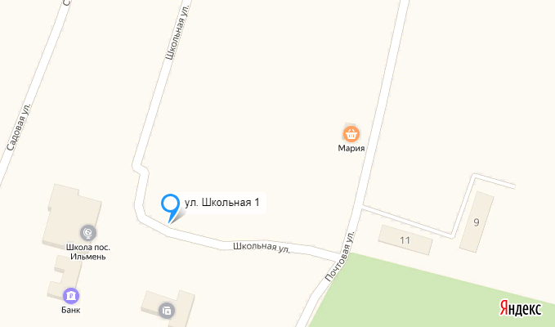

Схема планируемых мест (площадок) накопления твердых коммунальных отходов сельского поселения Ильмень

пос. Ильмень

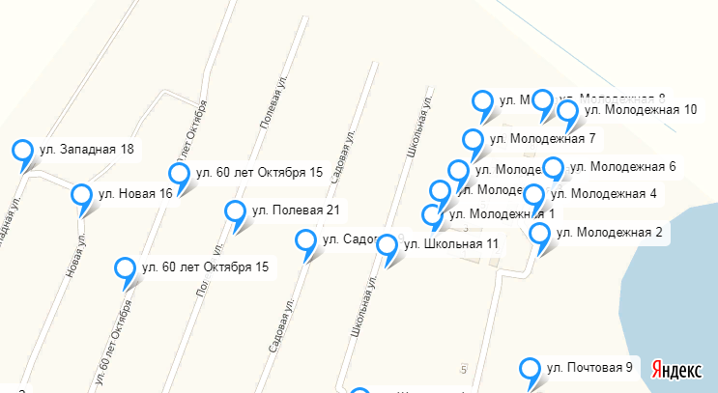

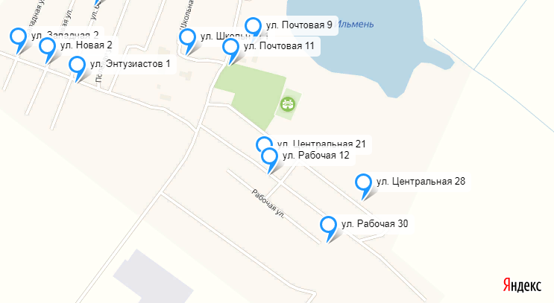

пос. Нижнеозерецкий

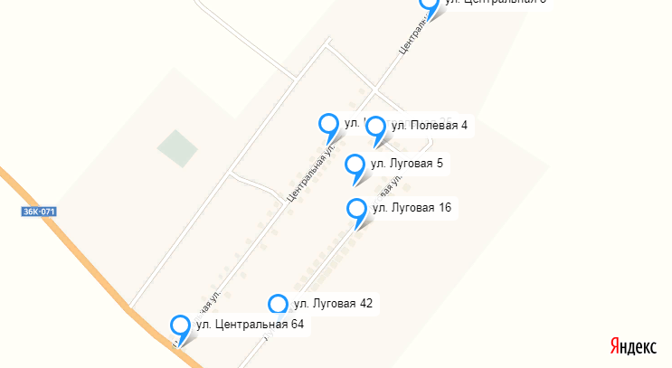

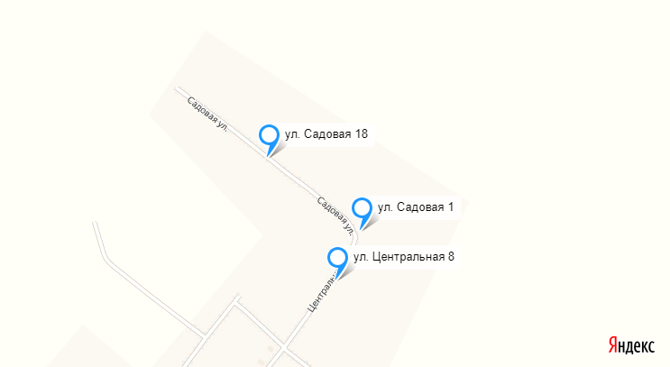

с. Озерецкое

